10.06.2020r
Biologia 5 b
Temat lekcji: Okrytonasienne. (temat i cele lekcji zapisujesz w zeszycie przedmiotowym)
Cele lekcji:
Nauczysz się:
- wskazywać środowiska życia roślin okrytonasiennych;
- rozróżniać elementy budowy kwiatu i wskazywać ich funkcje;
- wyjaśniać, na czym polega wiatropylność i owadopylność roślin;
- opisywać proces przekształcania się kwiatu w owoc;

Przebieg lekcji:

1. Środowisko życia roślin okrytonasiennych.

Rośliny wytwarzające kwiaty, zwane okrytonasiennymi lub okrytozalążkowymi, występują powszechnie na całej Ziemi.

Są najliczniejszą i najbardziej różnorodną grupą roślin.

Można je spotkać w każdej strefie klimatycznej, od równikowej aż po rejony okołobiegunowe.

Nie ma ich jedynie na Antarktydzie.

Przystosowały się do życia w niemal wszystkich środowiskach lądowych poza najwyższymi partiami gór i kraterami czynnych wulkanów.

Bytują również w wodzie.
2. Dowiedz się jakie formy mają rośliny okrytonasienne - przeczytaj fragment w podręczniku strona 137, a następnie wykonaj zadanie 2 strona 91 w zeszycie ćwiczeń.

3. Budowa i rola kwiatu.
Kwiat jest przekształconym pędem, którego zielone liście prowadzące fotosyntezę uległy modyfikacji i przystosowały się do pełnienia funkcji rozmnażania płciowego.
Najważniejszą funkcją kwiatów jest wytwarzanie owoców i nasion. Kwiat składa się zwykle z kielicha, korony, pręcików i słupka. Wszystkie te elementy są osadzone na dnie kwiatowym.
- Kielich składa się z działek kielicha. Są one najczęściej zielone, a ich głównym zadaniem jest ochrona delikatnych pąków kwiatowych.
- Korona zbudowana jest z płatków. U roślin owadopylnych ich funkcją jest wabienie zwierząt zdolnych do zapylenia, czyli przeniesienia pyłku z pręcików na szczyt słupka. U roślin zapylanych przez wiatr, czyli wiatropylnych, płatki korony są zwykle niewielkie i zielone.
- Słupek i pręciki umożliwiają roślinom rozmnażanie. Pręciki wytwarzają pyłek, który następnie jest przenoszony na słupki innych kwiatów. Tak dochodzi do zapylenia.
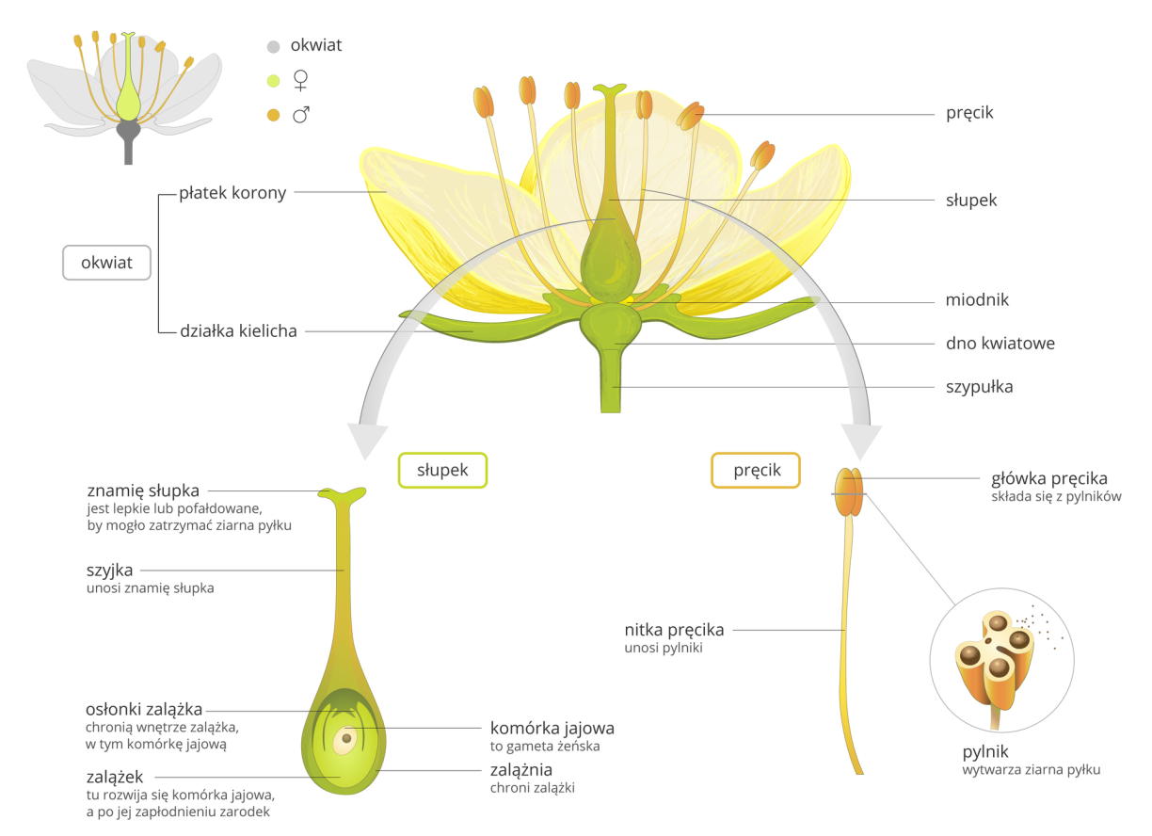
Po zapyleniu w słupku zachodzą liczne zmiany prowadzące do powstania owoców, w których znajdują się nasiona. Owoce mają za zadanie rozsianie nasion. Często są słodkie i pożywne, dzięki czemu wabią zwierzęta. Zwierzęta po strawieniu owoców wydalają nasiona wraz z odchodami. Niektóre owoce wytwarzają wypustki, za pomocą których przyczepiają się do piór lub włosów.

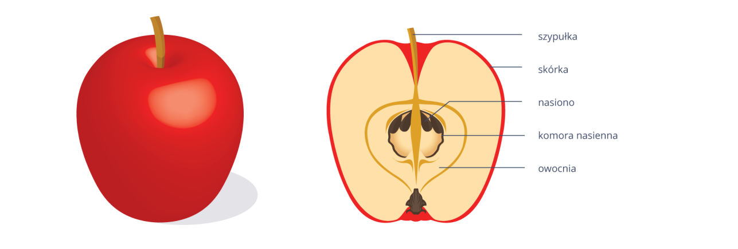
Ciekawostka

Wiele kwiatów wytwarza słodką wydzielinę – nektar. Chcąc go zebrać, owady ocierają się o pręciki i zabierają pyłek, po czym przenoszą go na inne kwiaty. Niektóre rośliny, np. storczyki, wytwarzają kwiaty o szczególnie wyszukanych kształtach i kolorach, by jeszcze skuteczniej wabić owady.

4. Wykonaj ćwiczenie 3 i 4 strona 92 w zeszycie ćwiczeń.
Kwiaty różnią się budową w zależności od tego, do jakiego gatunku należą.
Mogą być proste jak u bratka lub wyszukane kształty jak storczyk
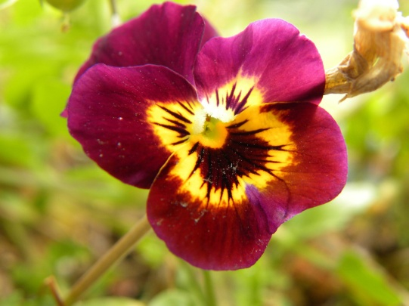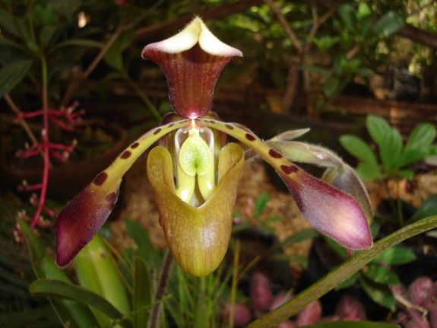

Ich podstawowe elementy mogą być bardzo liczne lub nie występować wcale. Działki kielicha niektórych kwiatów są barwne i wyglądają jak płatki korony.
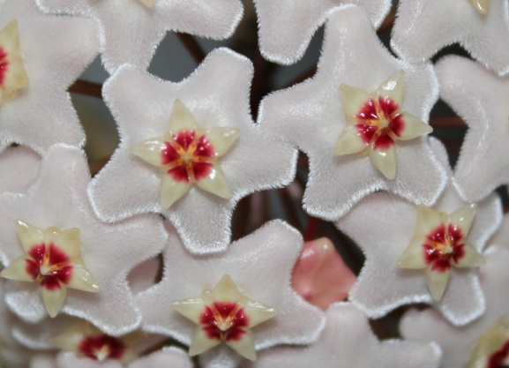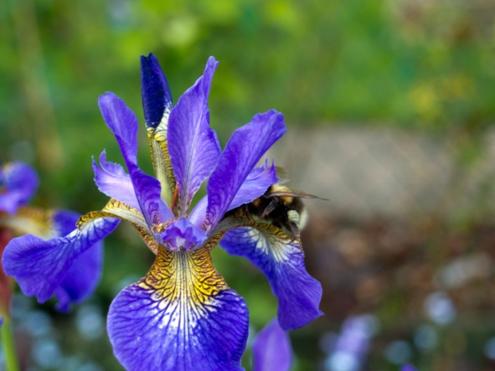
Z kolei płatki korony mogą przybierać różne fantazyjne kształty – frędzelkowate, pomarszczone, zwinięte w rurki i dzwonki.

Kwiaty najczęściej są obupłciowe. To znaczy, że w jednym kwiecie znajdują się jednocześnie słupki i pręciki. Rzadziej spotykane są kwiaty jednopłciowe zawierające wyłącznie słupki lub wyłącznie pręciki.
Kwiaty jednopłciowe mogą występować na jednej roślinie, nazywanej jednopienną, lub na dwóch odrębnych roślinach, nazywanych dwupiennymi.
Ciekawostka
Największy kwiat wytwarza raflezja Arnolda. Żyje ona w wilgotnych lasach tropikalnych Borneo i Sumatry. Jest rośliną pasożytniczą. Nie wytwarza korzeni, łodyg ani liści. Jej olbrzymi kwiat o średnicy jednego metra i wadze około 10 kg składa się z pięciu czerwonych, mięsistych płatków. Wydziela cuchnący zapach padliny, który wabi zapylające go muchówki. Kwitnie przez 5-7 dni raz na kilka lat. Z powodu odoru nazywany jest przez mieszkańców Sumatry „trupim kwiatem”.

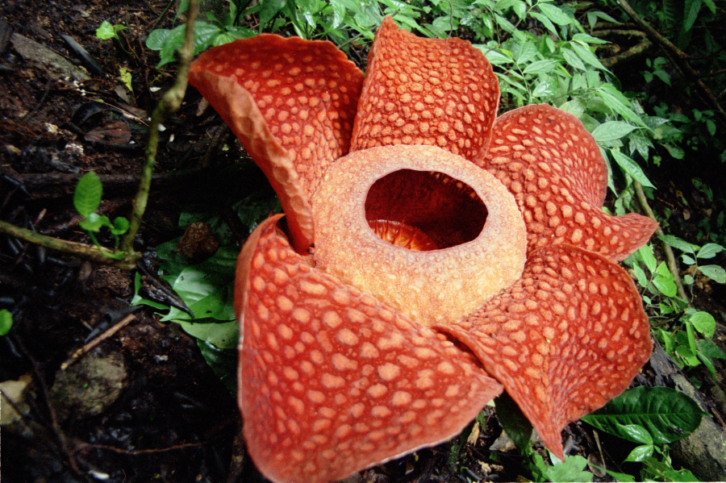

5. Cykl rozwojowy rośliny
Kiedy ziarno pyłku dostanie się na znamię słupka, kiełkuje, wytwarzając łagiewkę pyłkową, która wrasta przez szyjkę słupka do zalążni.
W szczytowej części łagiewki znajdują się dwie komórki plemnikowe. Gdy wraz z łagiewką pyłkową dotrą do zalążka, następuje zapłodnienie. Jedna z komórek plemnikowych łączy się z komórką jajową, w wyniku czego powstaje zygota, a z niej zarodek – zawiązek nowej rośliny. Po zapłodnieniu kwiat przekształca się w owoc. Zasychają pręciki i szyjka słupka ze znamieniem, obumiera i odpada okwiat. słupka ze znamieniem, obumiera i odpada okwiat.
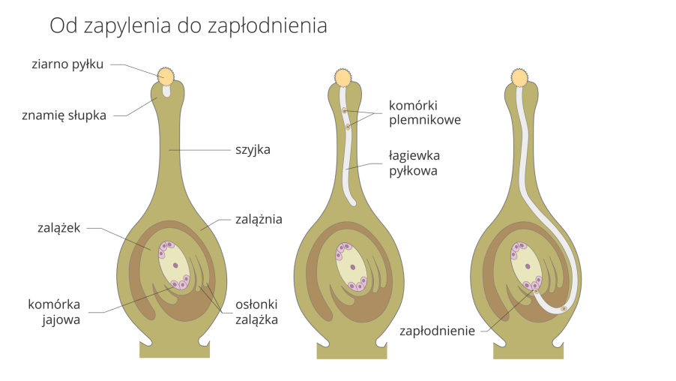
6. Poznaj sposoby zapylania roślin
Zapylenie to przeniesienie pyłku z pręcików kwiatu jednej rośliny na znamię słupka kwiatu innej rośliny.
Rośliny mogą być zapylane przez wiatr i zwierzęta .
Kwiaty roślin wiatropylnych nie muszą wabić owadów. Nie mają kolorowych płatków, nie pachną i nie wytwarzają nektaru. Ich okwiat jest niepozorny lub nie ma go wcale, a narządy męskie i żeńskie znajdują się często na odrębnych roślinach. Słupki mają rozbudowane, pierzaste znamiona, które przechwytują unoszone wiatrem ziarna pyłku. Pręciki produkują ogromne ilości drobnego i lekkiego pyłku, aby zwiększyć prawdopodobieństwo dotarcia do kwiatu żeńskiego. Przykładami roślin wytwarzających szczególnie dużo pyłku są brzoza – pojedynczy kwiatostan wytwarza około 5,5 mln i żyto – w jednym kłosie jest około 42 mln pylników.

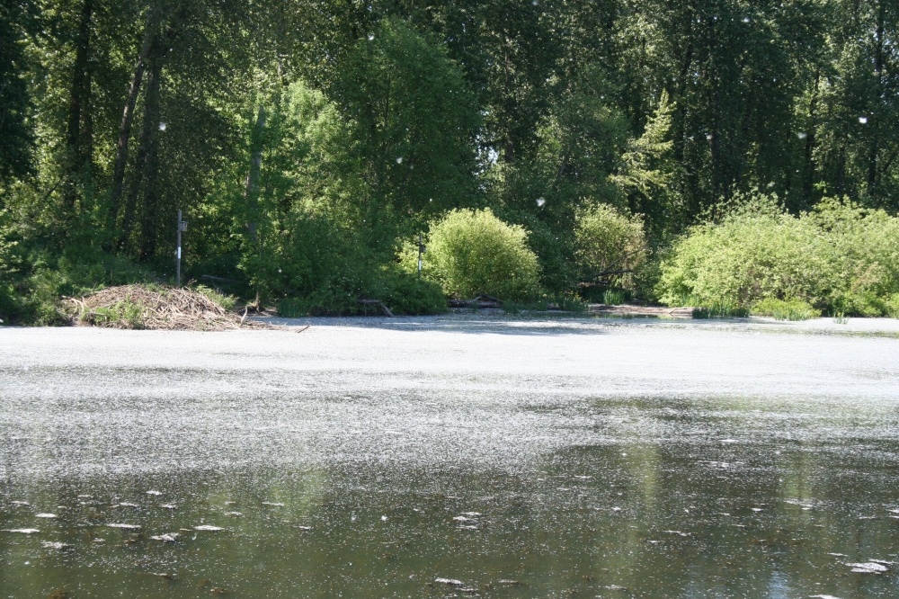

Kwiaty roślin zapylanych przez zwierzęta wabią je zapachem, kolorem i kształtem. Barwne, okazałe płatki korony pokryte często kreskami i kropkami wskazują owadom drogę do wnętrza kwiatu. Owad w trakcie poszukiwania pokarmu, którym jest nektar wytwarzany w miodnikach, zostaje obsypany pyłkiem i przenosi go na słupek kolejnego kwiatu. Tam zostawia go na lepkim znamieniu słupka.

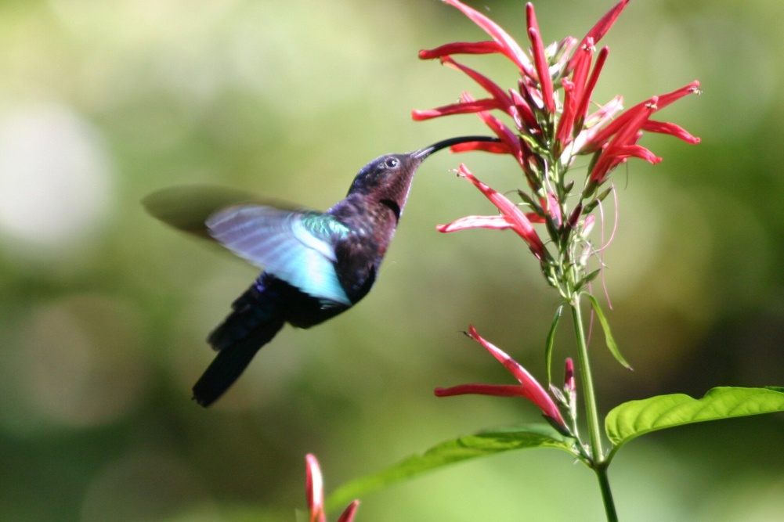

Rośliny owadopylne zapylane są przez owady różnych gatunków. Najbardziej znanymi zapylaczami są pszczoły, ale do tej grupy należą również trzmiele, osy, muchy i motyle.

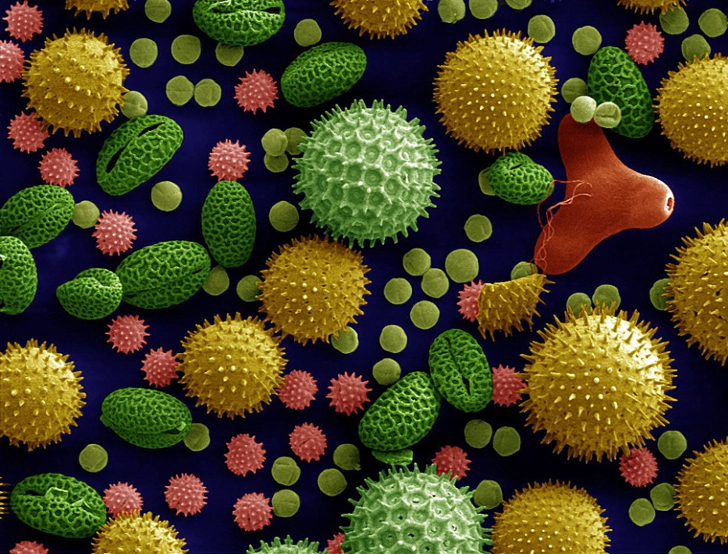

Kształt, wielkość i struktura powierzchni ziaren pyłku jest charakterystyczna dla danego gatunku

7. Wykonaj ćwiczenie 7 strona 94 w zeszycie ćwiczeń.

8. Typy kwiatostanów
Niektóre kwiaty roślin okrytonasiennych rosną pojedynczo na łodydze, inne tworzą skupienia zwane kwiatostanami.
Na jednym wierzchołkowym pędzie umieszczonych jest wtedy od kilku do kilkudziesięciu tysięcy kwiatów. Osadzenie tak dużej ich ilości w jednym miejscu sprawia, że owady nie muszą poszukiwać kolejnych kwiatów w dużej odległości. Zwiększa to szanse zapylenia, a tym samym możliwość wydania większej liczby nasion. Kwiatostany różnią się sposobem rozgałęzienia pędów i sposobem osadzenia na nich kwiatów.
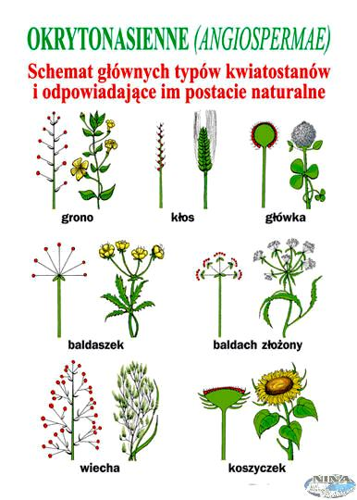
9. Podsumowanie
- Organem rozmnażania płciowego roślin nasiennych jest kwiat.
- Ziarna pyłku zawierają komórki plemnikowe.
- W zalążku znajduje się komórka jajowa.
- Zapylenie kwiatu następuje przez przeniesienie pyłku z pylnika na znamię słupka.
- W wyniku zapłodnienia, czyli połączenia komórki plemnikowej z komórką jajową, w zalążku powstaje zarodek nowej rośliny.

10. Praca domowa.
Wykonaj ćwiczenie 5 i 6 strona 93 w zeszycie ćwiczeń.

Odpowiedzi nie przesyłasz do nauczyciela.

Pozdrawiam
Magdalena Alama

